1. Todos los atributos de la tabla UNIVERSIDADES y de la tabla EMPLEADOS
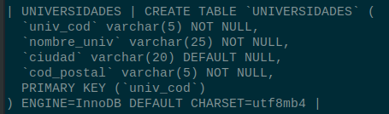
(excepto Ciudad) pasan a ser no nulos.

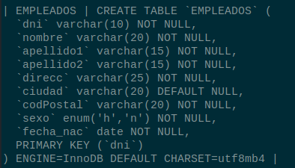

2. Modificar el campo presupuesto para que almacene 8 enteros y 2 decimales.

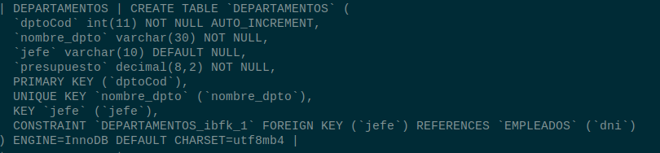

3. Insertar dos registros en cada tabla, rellenando todos sus atributos y haciendo cumplir las restricciones de integridad. En el caso de la tabla EMPLEADOS, en uno de los registros introducidos se dejarán con el valor nulo el campo Ciudad.

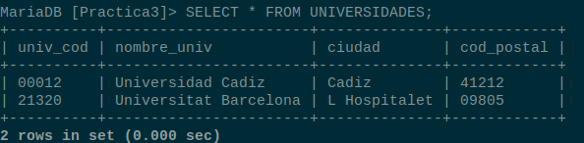
4. Insertar en la tabla DEPARTAMENTOS una tupla en la que el jefe sea
“123456666a” y el resto de los campos serán elegidos por el alumno. Si se produce
algún error indicarlo y no se realizará corrección. ¿qué regla viola?

5. Añadir una restricción que obligue a que la ciudad de los EMPLEADOS no pueda
contener valores nulos. ¿Es posible hacerlo si alguna de las tuplas tenía el valor nulo
en este atributo?
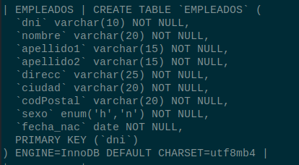

6. Añadir un nuevo atributo Valoración en la tabla de EMPLEADOS que indica de 1
a 10 la valoración que obtuvo el empleado en su entrevista de trabajo al iniciar su
andadura en la empresa. Poner el valor por defecto 5 para ese campo. ¿Qué valor
tienen ese nuevo campo en los registros que ya existían en la tabla?

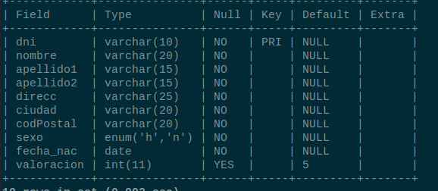

7. Insertar una nueva tupla en EMPLEADOS sin introducir ningún valor en el
atributo nuevo.

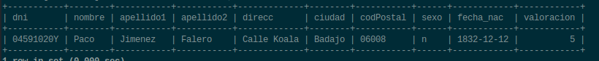

8. Quitar la restricción de clave única al atributo nombre en la tabla
DEPARTAMENTOS.

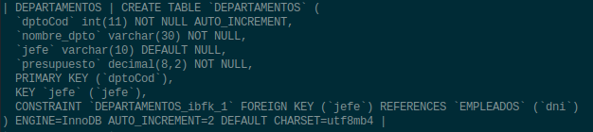

9. Eliminar la restricción NOT NULL del atributo dirección de la tabla EMPLEADOS.

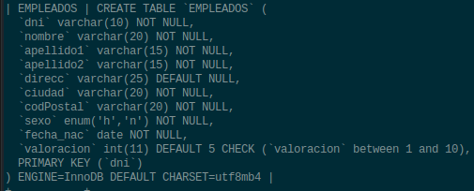

10. Quitar el valor por defecto de la columna valoración de la tabla EMPLEADOS.

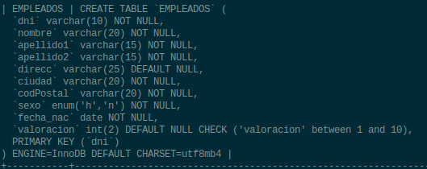

11. Convertir la fecha de nacimiento de EMPLEADOS a tipo cadena (30).

no se puede

12. Insertar un nuevo atributo en la tabla EMPLEADOS llamado teléfono (cadena 11).

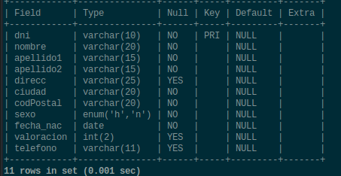

13. Mostrar las características de creación de las tablas EMPLEADOS y
DEPARTAMENTOS . Capturar el resultado.

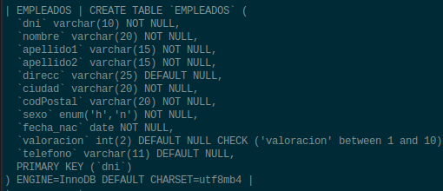

14. Mostrar los registros almacenados en cada tabla. Capturar el resultado.

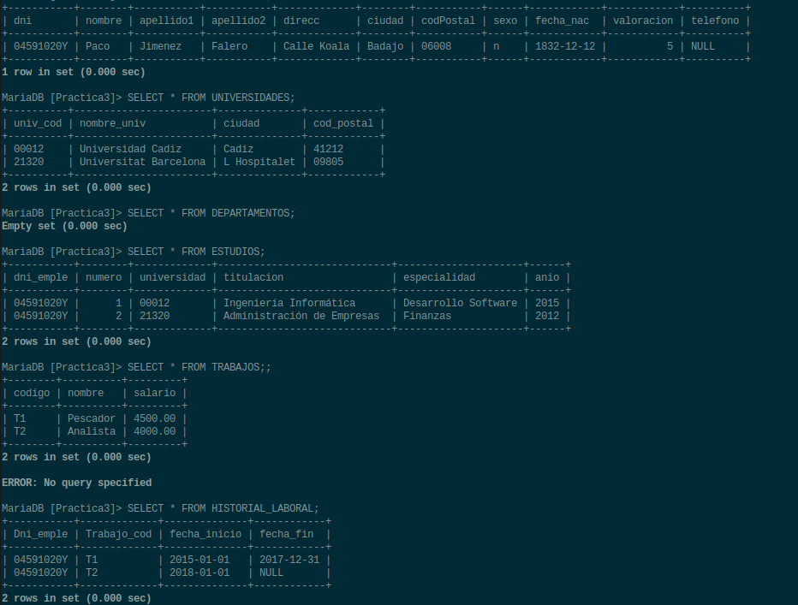

MariaDB [Practica3]> SELECT * FROM EMPLEADOS;
+-----------+--------+-----------+-----------+-------------+--------+-----------+------+------------+------------+----------+
| dni | nombre | apellido1 | apellido2 | direcc | ciudad | codPostal | sexo | fecha_nac | valoracion | telefono |
+-----------+--------+-----------+-----------+-------------+--------+-----------+------+------------+------------+----------+
| 04591020Y | Paco | Jimenez | Falero | Calle Koala | Badajo | 06008 | n | 1832-12-12 | 5 | NULL |
+-----------+--------+-----------+-----------+-------------+--------+-----------+------+------------+------------+----------+
1 row in set (0.000 sec)

MariaDB [Practica3]> SELECT * FROM UNIVERSIDADES;
+----------+-----------------------+--------------+------------+
| univ_cod | nombre_univ | ciudad | cod_postal |
+----------+-----------------------+--------------+------------+
| 00012 | Universidad Cadiz | Cadiz | 41212 |
| 21320 | Universitat Barcelona | L Hospitalet | 09805 |
+----------+-----------------------+--------------+------------+
2 rows in set (0.000 sec)

MariaDB [Practica3]> SELECT * FROM DEPARTAMENTOS;
Empty set (0.000 sec)

MariaDB [Practica3]> SELECT * FROM ESTUDIOS;
+-----------+--------+-------------+-----------------------------+---------------------+------+
| dni_emple | numero | universidad | titulacion | especialidad | anio |
+-----------+--------+-------------+-----------------------------+---------------------+------+
| 04591020Y | 1 | 00012 | Ingeniería Informática | Desarrollo Software | 2015 |
| 04591020Y | 2 | 21320 | Administración de Empresas | Finanzas | 2012 |
+-----------+--------+-------------+-----------------------------+---------------------+------+
2 rows in set (0.000 sec)

MariaDB [Practica3]> SELECT * FROM TRABAJOS;;
+--------+----------+---------+
| codigo | nombre | salario |
+--------+----------+---------+
| T1 | Pescador | 4500.00 |
| T2 | Analista | 4000.00 |
+--------+----------+---------+
2 rows in set (0.000 sec)

ERROR: No query specified

MariaDB [Practica3]> SELECT * FROM HISTORIAL_LABORAL;
+-----------+-------------+--------------+------------+
| Dni_emple | Trabajo_cod | fecha_inicio | fecha_fin |
+-----------+-------------+--------------+------------+
| 04591020Y | T1 | 2015-01-01 | 2017-12-31 |
| 04591020Y | T2 | 2018-01-01 | NULL |

